COMUNICAZIONE
A TUTTO IL PERSONALE

Si avvisa che il giorno 24/04/2017 la Direzione della R.E.M. SRL dispone un giorno di ferie collettivo.

RingraziandoVi dell’attenzione si augura buon lavoro.
LA DIREZIONE

Patrica, 07/04/2017
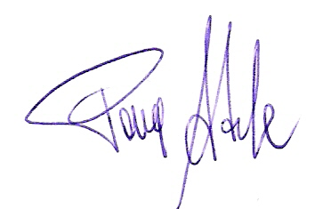
Firma del Rapp. Legale
Adele Pace

